Méthodoc cours 1. Préparez votre recherche

Transcription accessible

Table des matières
Méthodoc cours 1. Préparez votre recherche 1
Transcription accessible 1
1.1 Reformulez votre sujet 1
1.2 Trouvez vos mots-clés 2
1.3 La carte mentale 4
Pour le sujet choisi, complétez chacune des branches : domaine, époque, lieu, personnages incontournables. 5
Cette carte vous permettra de faire une recherche efficace, et d'éviter le hors-sujet qui pourrait vous faire perdre du temps. 5
1.4 Quel type de documents ? 5
EXERCICE 7

1.1 Reformulez votre sujet

On vous donne un sujet de recherche : le but de l'exercice est de le reformuler différemment, avec d'autres mots, pour enrichir votre vocabulaire.
Ci-dessous, voici quelques sujets : choisissez ceux qui vous plaisent, et exercez-vous à les exprimer avec d'autres mots.
- L’expérience urbaine des personnes atteintes de cécité.
- La peinture d’histoire du XIXe siècle en France
- Les personnages dans le "Songe d'une nuit d'été" de Shakespeare
- La représentation des femmes dans la publicité numérique.

Vous avez terminé ? Voici quelques solutions de reformulation :
- L’expérience urbaine des personnes atteintes de cécité

Exemples de reformulations : « Déplacements en ville : quelles expériences pour les personnes en situation de handicap ? » ; « L’espace public, un espace normé ? » ; « Sensibilités hors normes : quels liens entre le lieu et l’expérience du lieu ? » ; « Stratégies et adaptation en milieu urbain : quelles techniques déployées par les personnes autrement capables ? ».

- La peinture d’histoire du XIXe siècle en France

Exemples de reformulations : « La peinture historique du XIXe siècle en France » ; « La peinture historique du dix-neuvième siècle en France » ; « La peinture historique du 19e siècle en France » ; « Peintres d'histoire français au XIXe siècle ».

- Les personnages dans la pièce de théâtre Songe d'une nuit d'été de Shakespeare publié en 1600

Exemples de reformulations : « Les rôles dans la Songe d'une nuit d'été de Shakespeare » ; « Les caractères dans la Songe d'une nuit d'été de Shakespeare » ; « Les figures dans la Songe d'une nuit d'été de Shakespeare » ; mêmes reformulations, mais avec le titre "A Midsummer Night's Dream".

- La représentation des femmes dans la publicité numérique
Exemples de reformulations : « Image des femmes dans la publicité numérique » ; « Genre et publicité numérique » ; « Femmes et marketing digital » ; « Femmes et publicité en ligne » ; « Femmes et communication numérique ».

1.2 Trouvez vos mots-clés

Vous avez reformulé votre sujet avec d'autres phrases : vous allez maintenant chercher de nouveaux mots-clés.
Pas d'idées ? Aidez-vous d’un dictionnaire généraliste comme Le Robert, d’un dictionnaire de synonymes comme le CRISCO, d'une encyclopédie comme Universalis ou bien de la Vitrine linguistique.

Pensez aussi à traduire les mots en anglais, si vous souhaitez trouver des documents dans cette langue.
Maintenant, c'est à vous ci-dessous, avec les quatre exemples suivants.
• L’expérience urbaine des personnes atteintes de cécité
• La peinture d’histoire du XIXe siècle en France
• Les personnages dans le "Songe d'une nuit d'été" de Shakespeare
• La représentation des femmes dans la publicité numérique.

Vous avez terminé ? Voici des solutions.
• Sujet : l'expérience urbaine des personnes atteintes de cécité
Exemples de mots-clés : espace public, lieu, urbain, ville, mobilité, déplacement, trajet, expérience sensorielle, sensible, sensibilité, sens, corps, handicap, malvoyance, non-voyant, aveugle, cécité, déficience visuelle.

• Sujet : la peinture d'histoire du XIXe siècle en France
Exemples de mots-clés : 19e siècle dans plusieurs graphies, en toutes lettres ou avec des chiffres romains ou arabes ; peintres d’histoire ; peindre l’histoire ; peinture historique ; tableaux d’histoire.

• Sujet : les personnages dans la pièce de théâtre "Songe d'une nuit d'été" de Shakespeare
Exemples de mots-clés : personnages ; caractères ; rôles ; A Midsummer Night's Dream ; Shakespeare.

• Sujet : la représentation des femmes dans la publicité numérique

Exemples de mots-clés : publicité numérique ; marketing digital ; communication digitale ; genre ; image des femmes ; image féminine.

1.3 La carte mentale
Une carte mentale est une technique efficace pour réfléchir à son sujet. Cette méthode se rapproche de la méthode QQOQCP (Qui, Quoi, Quand, Où, Comment, Pourquoi), une méthode d'analyse des sujets, très utilisée.

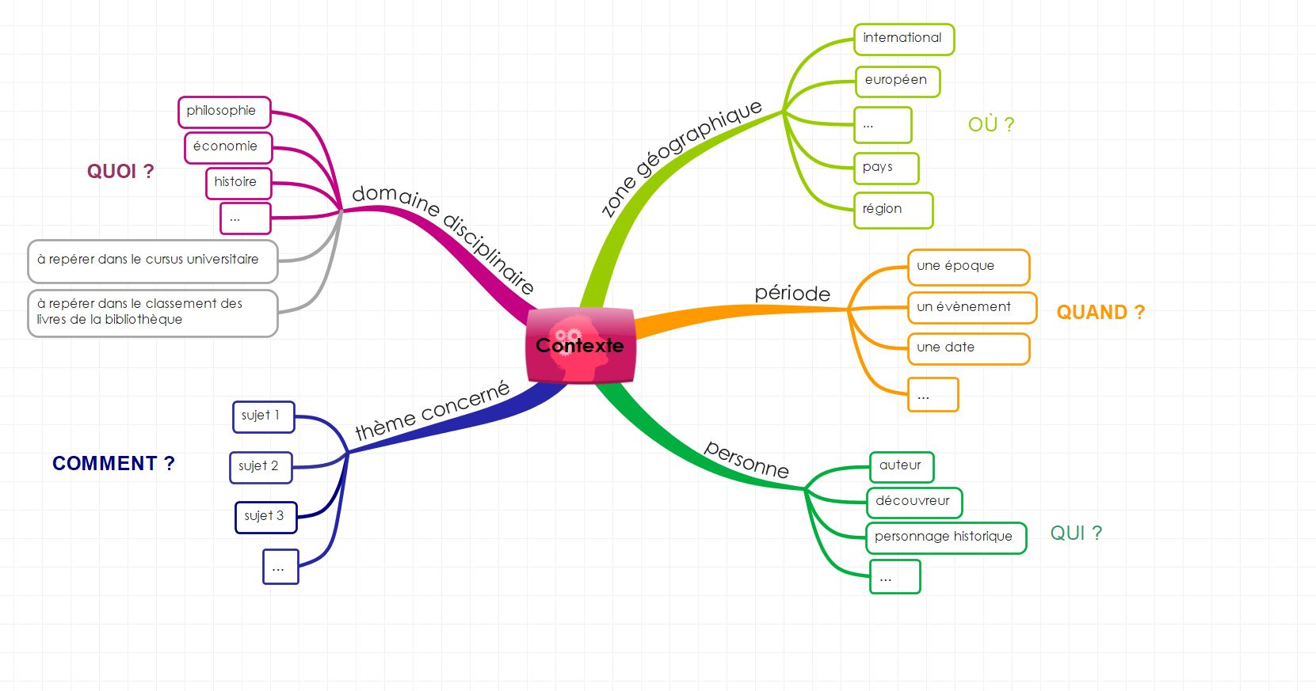
Source : https://callisto-formation.fr/course/view.php?id=263#section-1

Choisissez un sujet parmi ceux que vous avez vus : "L’expérience urbaine des personnes atteintes de cécité" / "La peinture d’histoire du XIXe siècle en France" / "Les personnages dans le Songe d'une nuit d'été de Shakespeare" / "La représentation des femmes dans la publicité numérique").
Notez votre sujet au centre de la page, et faites-en partir cinq branches au bout desquelles vous noterez :
- La branche disciplinaire répond à la question « Quoi ? ». Est-ce qu’il s’agit de la philosophie, de l’économie, de l’histoire ? Le domaine est à repérer dans le cursus universitaire et à repérer dans le classement des livres de la bibliothèque universitaire ;
- La branche Thème répond à la question : « Comment ? ». Quels sont les différents sujets abordés ?
- La branche géographie répond à la question : « Où ? ». Est-ce que votre sujet prend place à l’international, en Europe, un pays en particulier ou une région ?
- La branche période répond à la question : « Quand ? » Est-ce que votre sujet concerne une époque, un évènement, une date précise ?
- La branche personnage répond à la question : « Qui ? ». Est-ce que votre sujet concerne un ou des auteurs, un découvreur, un personnage historique ?

Pour le sujet choisi, complétez chacune des branches : domaine, époque, lieu, personnages incontournables.

Cette carte vous permettra de faire une recherche efficace, et d'éviter le hors-sujet qui pourrait vous faire perdre du temps.

1.4 Quel type de documents ?

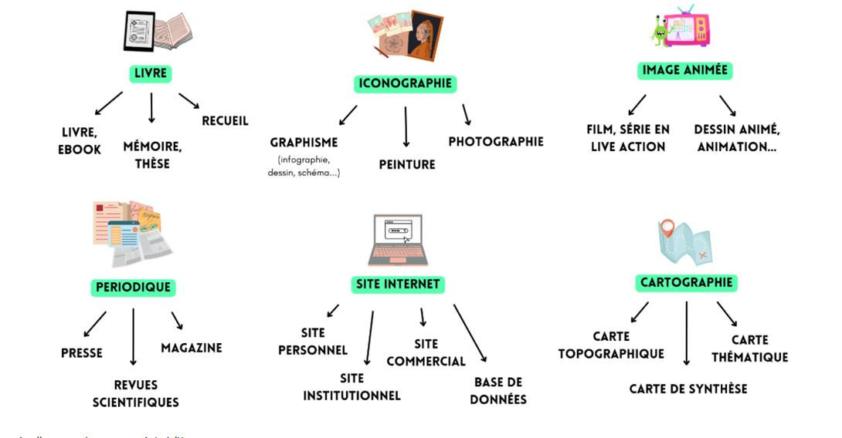
On distingue six grands types de documents.
- Un livre peut être un livre imprimé, un e-book, un mémoire, une thèse, un recueil.
- Une iconographie peut être du graphisme, comme une infographie, un dessin, un schéma, une peinture ou une photographie.
- Une image animée peut être un film, une série en live action, un dessin animé, une animation.
- Un périodique est un journal de presse, une revue scientifique, ou un magazine.
- Un site Internet peut être un site personnel, un site institutionnel, un site commercial, une base de données.
- Une cartographie peut être une carte topographique, une carte de synthèse ou une carte thématique.

Ces types de documents peuvent se présenter sur support matériel, par exemple un livre, ou sous forme électronique, par exemple un ebook.
Parfois, les BU de Lyon 2 peuvent avoir le même document sous les deux formes. Pensez-y si vous ne trouvez pas le livre en rayon !

Autre chose : sauriez-vous définir un article scientifique ?
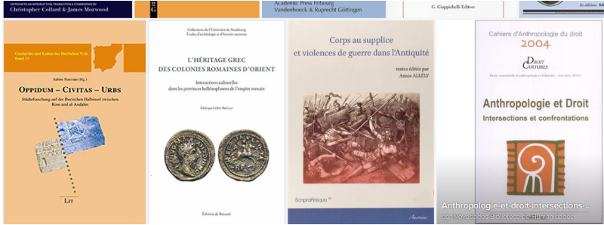

On dit d'un article qu'il est scientifique lorsque :
- il est rédigé par un universitaire, il est relu et évalué par d'autres universitaires experts, avant d'être publié ;
- il paraît dans une revue dite "universitaire", ou "scientifique", ou "académique" ; vous en trouverez des exemples sur la base OpenEdition;
- il est basé uniquement sur une recherche, une analyse basée sur des hypothèses vérifiées, ou une synthèse d'autres articles scientifiques ;
- il ne comporte pas d'opinions personnelles, de sentiments, de croyances, de jugements.

EXERCICE
A vous de jouer ! Ce quiz comporte 10 questions.

• Question 1
Pourquoi est-il important de reformuler un sujet avant de commencer une recherche documentaire ?
A. Pour éviter de recopier les mots du sujet tels quels.
B. Pour mieux comprendre le sens du sujet et cerner les attentes.
C. Pour avoir l’air plus intelligent.
• Question 2
Reformuler un sujet consiste principalement à :
A. Réécrire le sujet avec des synonymes.
B. Identifier les idées principales, et les reformuler différemment pour ne rien manquer.
C. Rédiger directement l’introduction du devoir.
• Question 3
Qu’est-ce qu’un mot-clé ?
A. Un mot difficile à comprendre.
B. Un mot important qui représente une idée centrale du sujet.
C. Un mot choisi pour interroger un moteur de recherche ou une base de données.
• Question 4
Pour repérer les mots-clés d’un sujet, on peut :
A. Repérer les noms et concepts principaux du sujet.
B. Remplacer chaque mot par un synonyme fantaisiste.
C. Identifier les termes essentiels et ignorer les mots-outils (comme « de », « sur », « à propos de », etc.).
• Question 5
Pourquoi utiliser une carte mentale (dite aussi « heuristique ») en début de recherche ?
A. Pour clarifier les différentes dimensions du sujet.
B. Pour savoir exactement quelles sources lire dans l’ordre.
C. Pour faire émerger des pistes de recherche et des mots-clés.

• Question 6
Qu’est-ce qu’une carte mentale ?
A. Un schéma qui permet de structurer visuellement ses idées.
B. Une carte géographique utilisée pour se repérer en bibliothèque.
C. Un outil pour organiser les informations autour d’un sujet central.

• Question 7
Parmi les documents suivants, lesquels sont considérés comme des sources d’information ?
A. Un article de revue scientifique
B. Une vidéo documentaire
C. Un roman policier

• Question 8
Un livre peut être un bon support pour :
A. Approfondir un sujet dans sa globalité
B. Obtenir des informations actualisées sur un événement très récent
C. Comprendre les grandes notions ou théories d’un domaine

• Question 9
Quelles sont les caractéristiques d’un article scientifique ?
A. Il est écrit par un spécialiste et publié dans une revue académique
B. Il est toujours illustré par des dessins ou des photos
C. Il suit une structure précise (introduction, méthode, résultats, discussion)

• Question 10
Un article de presse peut être un bon support pour :
A. Un travail sur un fait d’actualité ou une problématique de société
B. Un exposé en lien avec la vie quotidienne ou les enjeux contemporains
C. Eviter de lire des textes trop compliqués.

